# 创建线程的几种方式

底层都是基于实现Runnable接口实现的。

3种

继承Thread类

实现Runnable接口，重写run方法

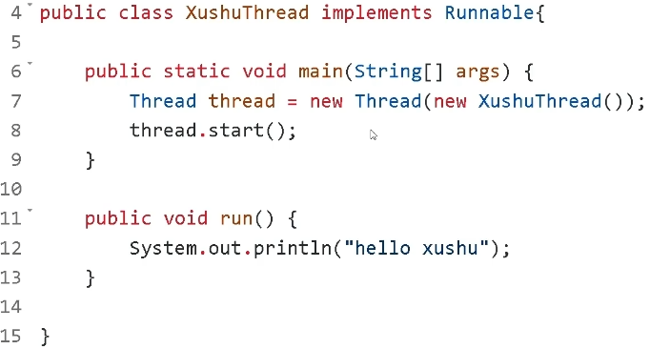

实现Callable接口，重写call方法，结合FutureTask接收返回值

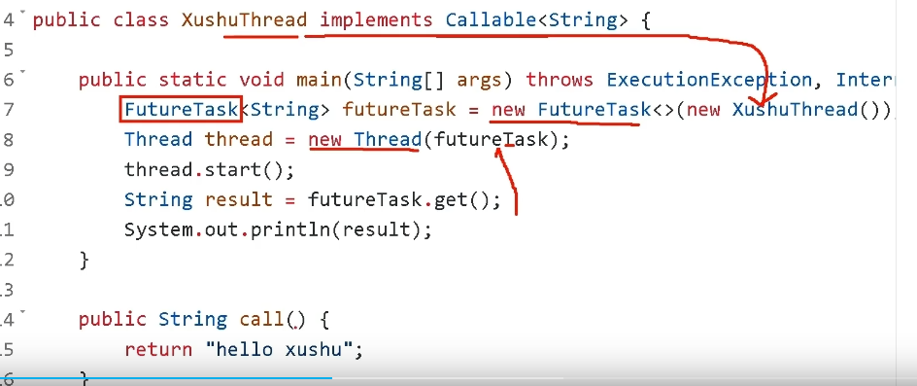

# 为什么不建议使用Executors（jdk内置）来创建线程池？

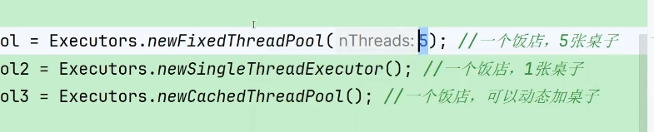

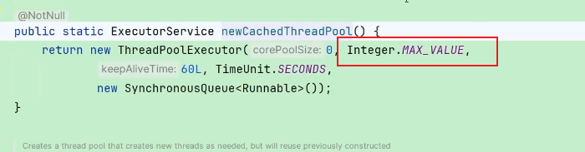

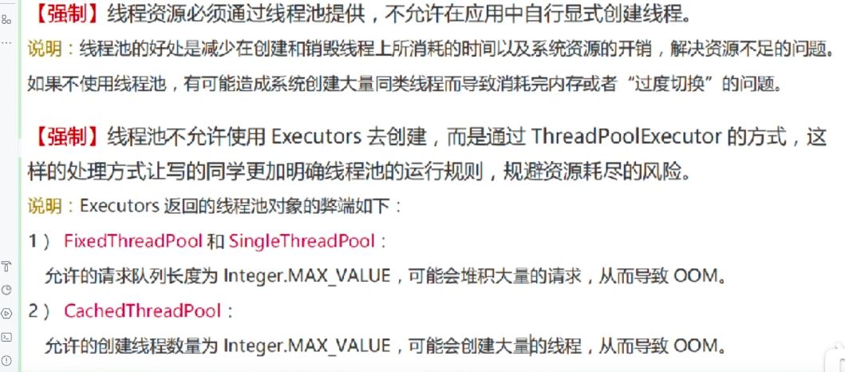

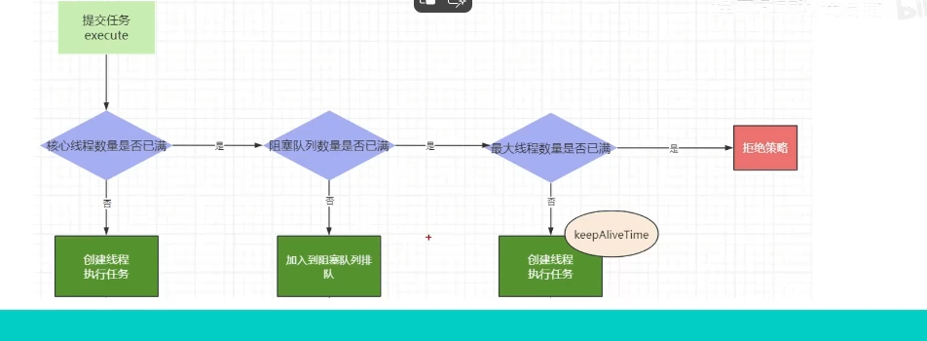

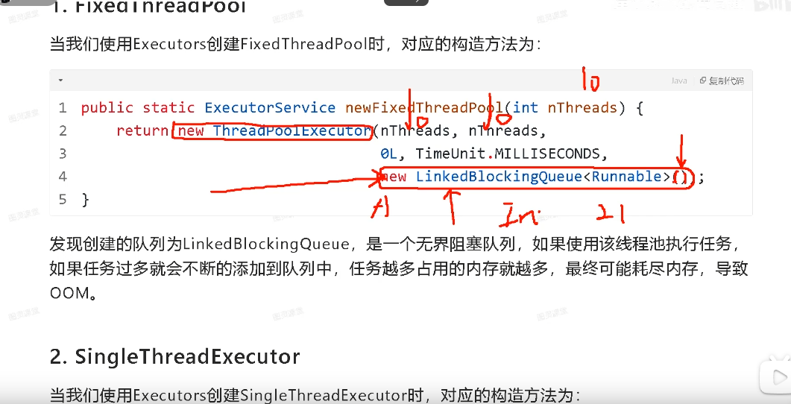

含有阻塞队列，最大阻塞int的最大值（21亿 2的31次方），会造成oom溢出。

# 线程池的几种状态

避免并发高的情况下线程大量的创建和销毁，造成资源消耗

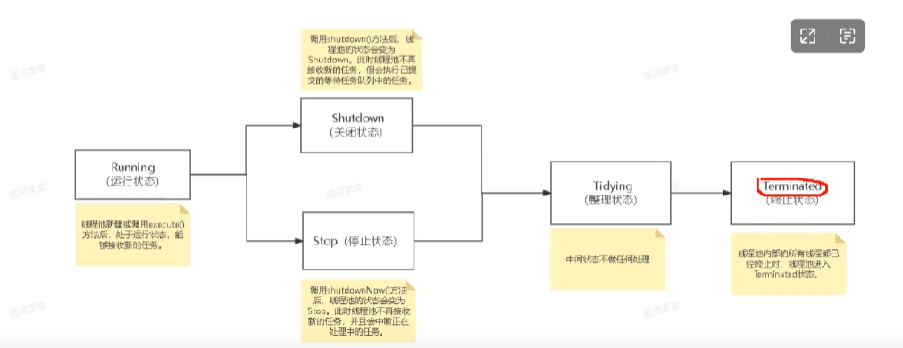

# 线程池的参数以及流程

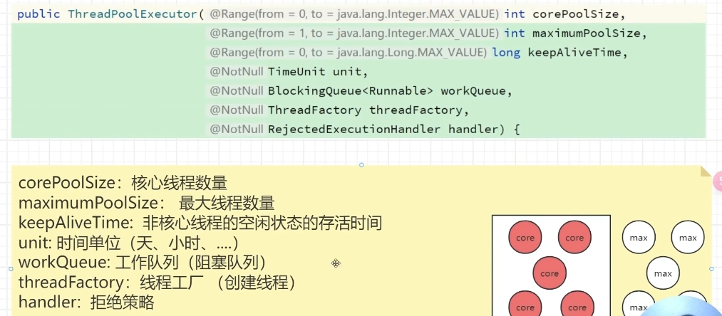

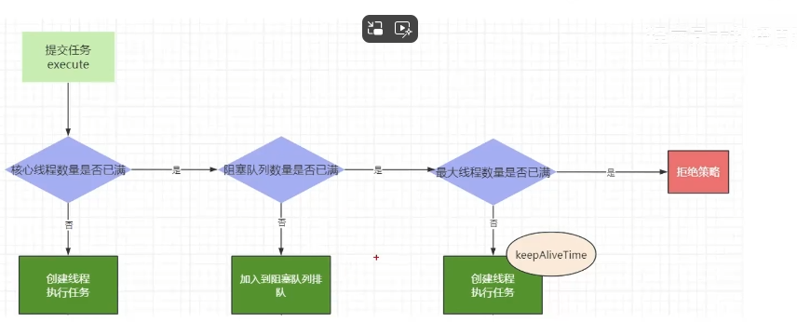

# 拒绝策略

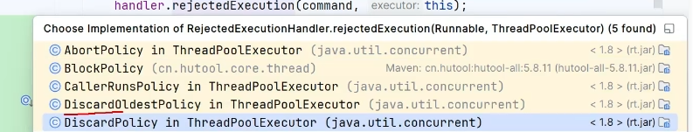

1. 直接跑异常
2. 再次放在阻塞队列，放不进去再跑异常
3. 在调用任务的run方法，主线程去执行
4. 把阻塞队列头部移除，加进去
5. 拓展